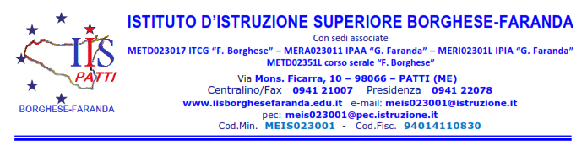
Relazione finale
A.S. 2022/2023
Disciplina:

Docente: Classe:

Breve presentazione della classe

Obiettivi didattici e formativi raggiunti
In termini di:
- Conoscenze:

- Abilità:

- Competenze:

Criteri di selezione adottati per i contenuti (da compilare solo per le classi Quinte)
Fare riferimento ai percorsi interdisciplinari svolti secondo quanto era stato previsto nella programmazione di classe.

Contenuti

Indicare sinteticamente le UdA svolte o fare riferimento al programma disciplinare allegato alla presente relazione.

Educazione civica: (da compilare solo da parte dei docenti interessati)

UDA | Contenuti | Ore

Educazione Civica - Obiettivi didattici e formativi raggiunti
In termini di:
- Conoscenze:

- Abilità:

- Competenze:

METODI E STRATEGIE DIDATTICHE | STRUMENTI PER LA DIDATTICA | MODALITÁ DI RECUPERO
□ Lezione fontale  □ Lezione dialogata  □ Metodo induttivo   Metodo deduttivo  □ Ricerca individuale  □ Ricerca di gruppo  □ Peer- Tutoring  □ Problem solving  □ Cooperative learnig   Momenti di cooperazione tra i vari apporti delle discipline  □ Flipped classroom   Debate  □ Altro: _________________________ | □ Libro di testo  □ Libro di testo digitale  □ Schede e/o mappe  □ Materiali predisposti dall’insegnante  □ Visione di filmati  □ Siti tematici   Riviste  □ YouTube  □ Materiale RAI   Laboratori  □ Altro: _________________________ | Per le ore di recupero/pausa didattica, sono state adoperate le seguenti strategie e metodologie didattiche:   Riproposizione dei contenuti in forma diversificata;  Attività guidate a crescente livello di difficoltà;  Esercitazioni per migliorare il metodo di studio e di lavoro  □ Altro:  _________________________
PROVE SCRITTE E PRATICHE | PROVE ORALI | MODALITÁ DI APPROFONDIMENTO
□ Test strutturati e/o semistrutturati  □ Questionario (a risposta aperta)  □ Varie tipologie di scrittura (Testi espositivi, argomentativi, analisi testuali, etc)  □ Relazioni   Sviluppo di progetti  □ Altro________________________ | Interrogazioni programmate  Interventi spontanei  Interrogazioni brevi  Interrogazioni lunghe  □ Altro ________________________ |  Rielaborazione dei contenuti   Impulso allo spirito critico e alla creatività   Esercitazioni per affinare il metodo di studio e di lavoro  □ Altro: _________________________

Verifiche

Per quanto concerne le verifiche degli apprendimenti ci si è strettamente attenuti ai parametri fissati dai Dipartimenti, approvati in sede di Collegio Docenti e riportati nel PTOF d’istituto.
Sono state effettuate verifiche di tipo:
- formativo, volte al miglioramento del percorso didattico ed alla pianificazione degli interventi di recupero;
- sommativo, volte ad accertare il conseguimento di obiettivi specifici, il livello di profitto raggiunto dagli allievi, il possesso delle necessarie competenze, conoscenze e abilità relative alla disciplina

La verifica degli apprendimenti è stata attuata somministrando agli studenti diverse tipologie di prove, improntate ad accertare la conoscenza dei contenuti, la correttezza e la chiarezza espositiva, le abilità raggiunte.

Valutazione
La valutazione, di carattere formativo e sommativo, ha tenuto conto di assiduità nella frequenza, costanza nell’impegno, partecipazione ed esiti delle verifiche regolarmente somministrate.

Le valutazioni sono state espresse in conformità ai criteri e agli indicatori contenuti nelle griglie di valutazione dipartimentali deliberate dal Collegio dei Docenti, in ottemperanza alle disposizioni vigenti e riportate nel PTOF d’Istituto.

Allegati:
- Programma svolto

Patti,
Il Docente

__________________________

